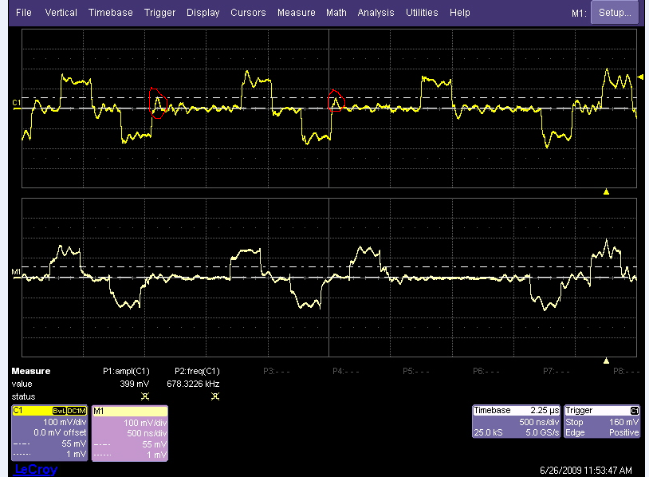

如图所示：在图中红色圆圈标出的毛刺，如何滤除？
这个信号波形是这样产生的：将高阻网络跨接在E1信号线上，在高阻网络的输出端产生这样的信号；这个信号经过30db的增益然后进入后端仪器。在这期间，毛刺也会放大到1.5V左右，这样会被辨认为信号而产生误码。
所以看怎么样滤除这个毛刺，或者使这个毛刺的幅度在20mv以内也可以。

